Grande successo per la prima tappa a Trento

L’amore che vinse la Guerra: la storia di Emilio Alberini

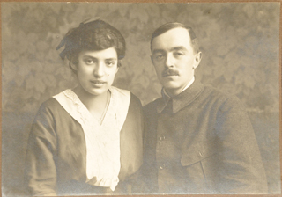

Lettere, cartoline, fotografie, copricapi, medaglie, manifesti, ritagli di giornale, oggetti della vita di trincea: sono solo alcuni degli oltre 2000 preziosi ricordi digitalizzati durante la prima tappa italiana di ‘Europeana 1914-1918’, tenutasi c/o Forte Cadine a Trento sabato 16 marzo.
Il debutto del progetto, realizzato con il supporto del Ministero per i Beni e le Attività Culturali e della Fondazione Museo storico del Trentino, ha coinvolto durante la Giornata di Raccolta oltre un centinaio di persone in possesso di oggetti e documenti risalenti alla prima guerra mondiale. Così facendo i partecipanti hanno avuto la possibilità di contribuire in prima persona a preservare le loro storie di famiglia legate al periodo storico cruciale della prima guerra mondiale.
Non solo oggetti, quindi, ma anche tante storie di uomini e di donne, di gente comune che durante la giornata hanno raccontato la Grande Guerra. Tra le diverse e intense vicende evocate, quella di Emilio Alberini che nei campi di internamento conobbe l’amore di una vita.
L’amore che vince la guerra. Potrebbe essere questa una delle chiavi interpretative della vicenda umana del valsuganotto Alberini che, finito nel 1915 nel campo di internamento di Katzenau, vi incontrò Elsa Mascher, un'arcense, di cui si innamorò. Purtroppo gli sviluppi del conflitto vollero che lui, qualche tempo dopo, fosse militarizzato e spedito lontano. I due si persero di vista e lui dovette rimanere in terra austriaca fino al 1920. Al suo ritorno in Trentino, però, volle e seppe rimettersi sulle tracce di quella donna che, ritrovata, portò all'altare. A raccontare questa intensa storia, producendo anche una serie di documenti, è stato il nipote di Emilio, signor Fulvio.

